Школа:  ОШ „ “ | Наставник: | Предмет:  МАТЕМАТИКА |  | Разред и одељење:  8/ | Редни број часа:  24.
Наставна тема:  ТАЧКА, ПРАВА, РАВАН |  |  | Наставна јединица:  Две равни. Одређеност равни
Циљ часа:  - Посматрањем реалних модела у околини, уочити међусобне положаје равни и утврдити услове под којим тачке и праве могу одредити раван. |  |  | Очекивани исходи (ученик ће бити у стању да):  - анализира односе тачака, правих и равни у простору и запише те односе математичким писмом;  - представља цртежом односе геометријских објеката у равни и простору и користи их приликом решавања задатака;
Тип часа:  Обрада |  |  | Облик рада:  Фронтални, дијалог
Планиране активности наставника:  - Развија и води дискусију, наводи ученике на закључке  - Прати и вреднује рад ученика |  |  | Планиране активности ученика:  - Активно учествује у анализи задатака  - Повезује, дискутује и изводи закључке
Провера остварености исхода:
- Тачно урађени задаци на табли и у свесци.
Коришћена литература:
- МАТЕМАТИКА, уџбеник за осми разред основне школе, МАТЕМАТИСКОП, Владимир Стојановић
- Дигитални уџбеник, Горан Антонијевић, Владимир Стојановић, Никола Вигњевић
Ученици на клупама имају Уџбеник. Уколико постоје техничке могућности, наставник користи пројектор или паметну таблу. Кликните на овај текст да бисте отворили наставну јединицу у дигиталном уџбенику. Неопходно је да будете улоговани.
 | Место у лекцији у дигиталном уџбенику где можете покренути анимацију.
 | Место у лекцији у дигиталном уџбенику где можете покренути видео запис.
 | Место у лекцији у дигиталном уџбенику где можете покренути интерактивни задатак.
Уводни део:

Главни део:
Обратимо пажњу на равни пода и плафона. Све тачке плафона једнако су удаљене од равни пода. Ако бисмо под и плафон проширивали неограничено у свим правцима, увек би тачке равни плафона биле једнако удаљене од пода. Дакле, равни пода и плафона немају заједничких тачака. За такве равни кажемо да су паралелне. Такве су и равни два наспрамна зида учионице, али и равни α и β са слике. То означавамо уобичајеним симболима:
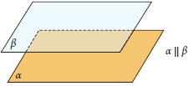

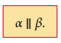

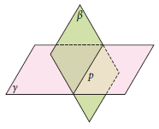

На слици видимо две непаралелне равни γ и β. Ове две равни имају заједничку праву p. Дакле: γ ∩ β = p. За две овакве равни кажемо да се секу. Ако погледамо моделе равни у учионици, уочавамо више парова таквих равни. На пример, два суседна зида се секу и њихова заједничка права је вертикална ивица зида. Раван зида и раван пода секу се по ивици пода. Кад отворимо књигу, поред модела равни које се секу, уочавамо и листове књиге који су спојени, преклапају се. Ови преклопљени листови представљају моделе равни које се поклапају. Ако се равни α и β поклапају, то се означава једнакошћу α = β. Два листа која се не поклапају образују фигуру која се назива диедар.
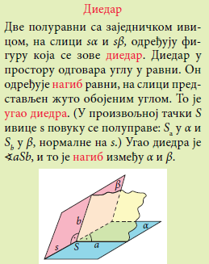

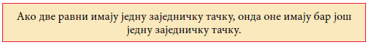
Закључимо који су могући међусобни односи две равни:

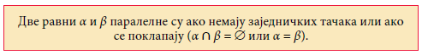

Дакле, за било које две равни можемо рећи да се секу или да су паралелне. Решавамо пример 1.
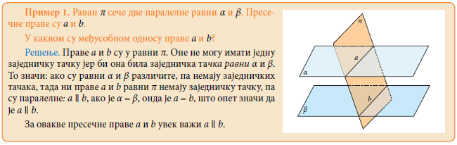
Дакле, за било које паралелне равни важи закључак: ако нека раван сече паралелне равни, пресечне праве су паралелне међу собом.

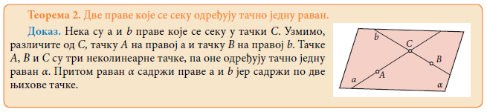
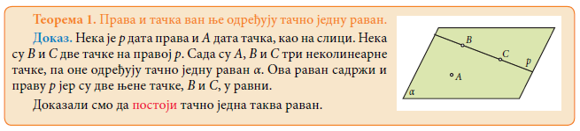
Докажемо теореме 1 и 2:
Затим, решавамо примере 2 - 4:

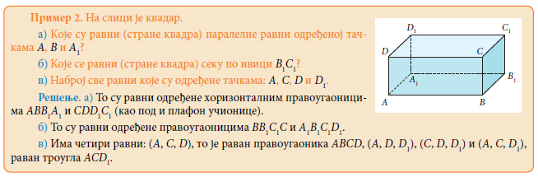

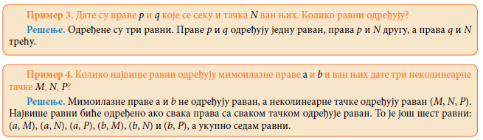

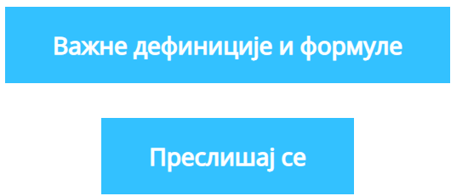

Завршни део: Пред крај часа укратко поновимо данашњу лекцију постављајући питања ученицима.

Домаћи задатак: „ДОМАЋИ ЗАДАТАК“, Уџбеник, стр. 45, задаци: 12-20.

Датум: |  |  | Школска 20__/ 20__

